Ofte stillede spørgsmål

Tilbagekaldelse af DS 40F

Hvordan kan jeg finde ud af, hvilke FreeSpace DS 40F højttalere der er omfattet af denne tilbagekaldelse?
Hvis FreeSpace DS 40F højttaleren blev fremstillet af Bose før 13. august 2018, så er den omfattet af tilbagekaldelsen.
Hvis en FreeSpace DS 40F højttaler blev fremstillet af Bose på eller efter 13. august 2018, eller hvis du er usikker på, hvornår højttaleren blev købt fra Bose, skal du følge disse trin:

- Find ud af, om højttaleren er hængemonteret.
Hvis højttaleren er hængemonteret, er den IKKE omfattet af denne tilbagekaldelse. En FreeSpace DS 40F, der er hængemonteret, ser således ud:
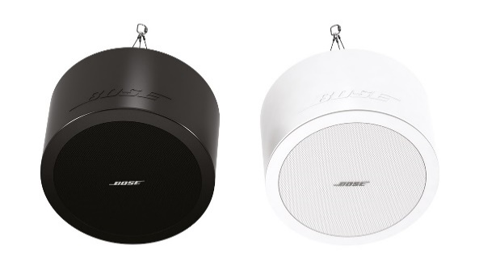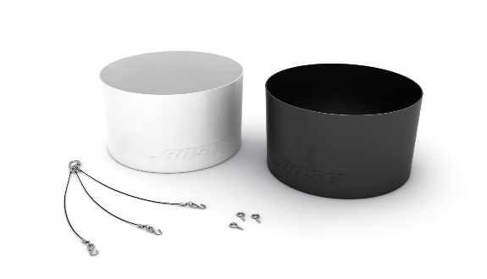
Men hvis højttaleren er indbygget i loftet, skal du gå til trin 2 for at finde ud af, om højttaleren er omfattet af tilbagekaldelsen. En FreeSpace DS 40F højttaler til indbygning i loftet ser således ud:
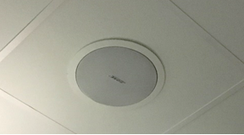

- Find de oprindelige dokumenter (f.eks. Boses ordrebekræftelse, leveringsbekræftelse eller faktura), og kig efter nedenstående produktkoder.
Hvis du ikke kan finde dokumenterne, skal du gå til trin 3 for at finde ud af, om højttaleren er omfattet af denne tilbagekaldelse.
Hvis dokumentet indeholder en af følgende produktkoder, skal du stoppe her. Din(e) højttaler(e) er omfattet af tilbagekaldelsen.

Produktkoder | Beskrivelse | Farve
321278-0110 | FS DS40F LDSPKR BLK | Sort
321278-0120 | FS DS40F LDSPKR 8OHM BLK | Sort
321278-0210 | FS DS40F LDSPKR WHT | Hvid
321278-0220 | FS DS40F LDSPKR 8 OHM WHT | Hvid
321278-0130 | FS DS40F LDSPKR BLK | Sort
321278-0140 | FS DS40F LDSPKR 8 OHM BLK | Sort
321278-0230 | FS DS40F LDSPKR WHT | Hvid
321278-0240 | FS DS40F LDSPKR 8 OHM WHT | Hvid
321278-0250 | FS DS40F VA LDSPKR ASSY, WHT | Hvid
321278-023R | FS DS40F LDSPKR WHT FR | Hvid
321278-024R | FS DS40F LDSPKR 8 OHM WHT FR | Hvid
321278-025R | FS DS40F VA LDSPKR ASSY, WHT FR | Hvid

Europæiske produktkoder:
Produktkoder | Beskrivelse | Farve
47627 | FS DS40F LDSPKR BLK | Sort
47628 | FS DS40F LDSPKR WHT | Hvid
47630 | FS DS40F LDSPKR 8 OHM WHT | Hvid
48451 | FS DS40F LDSPKR BLK | Sort
48452 | FS DS40F LDSPKR WHT | Hvid
48453 | FS DS40F LDSPKR 8 OHM WHT | Hvid
60265 | FS DS40F VA LDSPKR ASSY, WHT | Hvid

- Hvis det er muligt uden at flytte højttaleren fra den installerede placering, skal du kigge på mærkaten bag på højttaleren og finde nummeret for fremstillingsdatoen (DOM). Hvis du ikke på en sikker måde kan få adgang til højttalerens bagside, skal du fortsætte til trin 4 for at finde ud af, om højttaleren er omfattet af denne tilbagekaldelse. Fjern IKKE højttaleren fra den installerede placering for at se DOM-nummeret.
DOM-nummeret er det understregede 4-cifrede tal efter Z'et i produktets serienummer. Hvis DOM-nummeret er 8224 eller lavere, skal du stoppe her. Din højttaler er omfattet af tilbagekaldelsen.
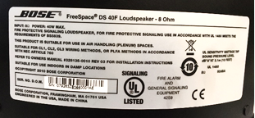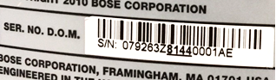
Ovenstående DOM-nummer, 8144, er lavere end 8224 og er derfor omfattet af tilbagekaldelsen.

- Mål højttaleren.
VIGTIGT: Af sikkerhedsmæssige årsager bør dette gøres af en professionel montør.

Trin 4a: Mål diameteren på den ydre flange.
Hvis diameteren på den ydre flange er mindre end 300 mm, skal du stoppe her. Højttaleren er IKKE omfattet af tilbagekaldelsen.
Hvis den ydre diameter er 300 mm, skal du gå videre til trin 4b.
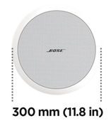
Trin 4b: Hvis diameteren på den ydre flange er 300 mm, skal du tage højttalergitteret af.
Hvis der er to drivere, er højttaleren en DS 100F og er ikke omfattet.
Hvis der er en driver, skal du måle diameteren på driveren. Som nævnt ovenfor, bør det kun gøres af en professionel montør. Undgå at beskadige gitteret, når det tages af.
Hvis diameteren på driveren er 114 mm, er højttaleren omfattet af tilbagekaldelsen.
Bemærk: Hvis det ikke er muligt at få en fagperson til at måle højttaleren, eller du på anden måde ikke kan fastsætte, om FreeSpace DS 40F højttaleren er omfattet af tilbagekaldelsen ved hjælp af disse trin, bedes du kontakte din Bose-forhandler.
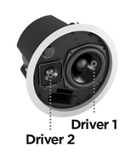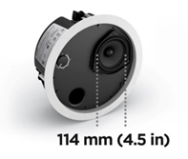

Hvorfor skal DS 40F højttalerne tilbagekaldes?
Vi har fundet frem til, at grundet designproblemer kan monteringsankrene på DS 40F højttaleren gå i stykker, hvilket kan forårsage, at højttalerne falder ned og medfører alvorlige skader. Problemet er løst på alle DS 40F højttalere, der er fremstillet efter 13. august 2018.

Hvad er datointervallet for de berørte højttalere?
Alle FreeSpace DS 40F højttalere, der er fremstillet før 13. august 2018, tilbagekaldes.

Hvordan påvirker det produktgarantien?
Alle FreeSpace DS 40F erstatningshøjttalere er omfattet af en ny garanti. Garantiperioden for alle FreeSpace DS 40F erstatningshøjttalere træder i kraft på monteringsdatoen. Du kan få flere oplysninger om garantien på FreeSpace DS 40F højttalere på pro.bose.com/en_us/support/limited_warranty.html.

Hvilken risiko er forbundet med at undlade at udskifte en FreeSpace DS 40F højttaler, der er omfattet af tilbagekaldelsen?
Hvis alle tre monteringsankre på den berørte FreeSpace DS 40F enhed går i stykker, kan enheden falde ned og medføre skader på personer eller ejendom.

Bør en FreeSpace DS 40F højttaler udskiftes, selv hvis den er fastgjort med et sikkerhedskabel til loftet?
Ja. Alle berørte DS 40F højttalere skal udskiftes.

Påvirker problemet DS 40F i andre produkter fra Bose?
Ingen andre produkter fra Bose er berørt af dette problem.

Når min FreeSpace DS 40F højttaler fjernes, hvor lang tid tager det så at få monteret en ny?
For at få det mest nøjagtige tidsestimat skal du kontakte din forhandler for at planlægge udskiftningen. I de fleste tilfælde vil fjernelse og udskiftning ske under samme besøg.

Kan jeg stadig bruge lokaler, hvor der er monteret FreeSpace DS 40F højttalere?
Indtil de er fjernet, bør du holde personer og ejendele væk fra området under højttalerne.

Hvornår skal udskiftningen være gennemført?
Da vi udskifter enheder for at undgå potentielle sikkerhedsrisici, skal alle omfattede højttalere udskiftes med det samme.

Kan en slutbruger selv udskifte sin FreeSpace DS 40F?
FreeSpace DS 40F skal monteres af en professionel montør. Slutbrugere, der ikke er professionelle montører, bør ikke forsøge selv at udskifte højttaleren og bør i stedet kontakte deres Bose-forhandler.

Hvordan formidler I oplysninger om tilbagekaldelsen af DS 40F?
Bose kontakter alle, der har købt produktet hos os direkte, og lægger også en meddelelse ud på PRO.BOSE.COM samt Bose.com. Derudover vejleder vi vores distributører og forhandlere i at videreformidle tilbagekaldelsen til deres kunder. Vi gennemfører også målrettede kampagner på sociale medier for at nå ejere af produktet, som vi ikke har direkte kontakt med.

Hvad er min forpligtelse i forbindelse med dette problem?
Højttalerne udgør en alvorlig sikkerhedsrisiko. I nogle områder er det en overtrædelse af loven at ignorere dette problem og fortsætte med at bruge produktet.

Koster denne tilbagekaldelse noget?
Din Bose-forhandler leverer højttalere og installationstjenester uden omkostninger for dig.

Hvem skal jeg kontakte, hvis jeg har yderligere spørgsmål?
Kontakt din Bose-forhandler.

Montering af sikkerhedskabler

Hvad er problemet med de berørte højttalere, der er årsag til denne korrigerende handling?
Vi har konstateret, at monteringskomponenterne på nogle af vores højttalere kan forringes og gå i stykker, når de udsættes for bestemte stoffer. Madolier og smøremidler er de eneste stoffer, som de berørte højttalere sandsynligvis udsættes for på et niveau, der er højt nok til at forringe monteringskomponenterne.

Hvad er risikoen forbundet med ikke at montere sikkerhedskabler på de berørte højttalere i erhvervskøkkener?
Hvis monteringskomponenterne på højttalerne udsættes for madolie eller dampe derfra, kan de gå i stykker, hvilket kan medføre, at enheden falder ned og forårsager person- eller tingsskade.

Hvordan finder jeg ud af, om højttaleren kræver et sikkerhedskabel?
Højttaleren kræver brug af et sikkerhedskabel, hvis den monteres i et lokale med en kogeplade eller eksponeres for luft fra et lokale med en kogeplade via et HVAC-system med tilbagestrømning fra plenum over loft.

Hvad er et HVAC-system med tilbagestrømning fra plenum over loftet?
Et HVAC-system er et system, der leverer varme og køling i en bygning. Et plenum over loftet er et separat område mellem det strukturelle loft og et nedsænkningsloft, der giver mulighed for luftcirkulation til HVAC'en, som vist på billedet nedenfor.
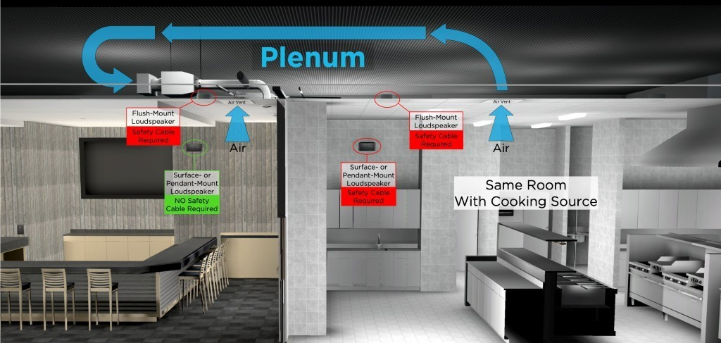

Hvad mener du med "i samme rum"?
Du bør overveje, om højttaleren skal være i samme rum som kogepladen, medmindre den er adskilt fra varmeområdet af vægge i fuld højde, døre i fuld højde og vægåbninger, der normalt forbliver lukkede.

Hvilke Bose-højttalermodeller er berørt?
Følgende Bose højttalermodeller er berørt, herunder alle SKU-varianter af disse modeller, samt monteringstilbehør såsom beslag og sæt til hængemontering.

Indbyggede modeller | Overflademonterede modeller
EdgeMax EM90 (visse SKU'er, se nedenstående)  EdgeMax EM180 (visse SKU'er, se nedenstående)  FreeSpace DS 16F  FreeSpace DS 40F  FreeSpace DS 100F  FreeSpace 3 indbyggede satellitter (visse SKU'er, se nedenfor)  FreeSpace 3 Series II Acoustimass (bas)-modul (visse SKU'er, se nedenfor) | FreeSpace DS 16S / 16SE  FreeSpace DS 40SE  FreeSpace DS 100SE

BEMÆRK: Kun visse EdgeMax EM90- og EM180- og FreeSpace 3-SKU'er bliver påvirket:

SKU'er, der stadig kræver installation af sikkerhedskabler i erhvervskøkkener:
778844-0210 (EM90)
777189-0210 (EM180)
40147 (FS3 indbygget basmodul, hvid)
40148 (FS3 indbygget basmodul, sort)
40149 (FS3 indbygget satellit, hvid)
40150 (FS3 indbygget satellit, sort)

SKU'er, der ikke kræver installation af sikkerhedskabler i erhvervskøkkener:
778844-0220 (EM90)
777189-0220 (EM180)
843090-0210 (FS3 indbygget basmodul, hvid)
843090-0110 (FS3 indbygget basmodul, sort)
843091-0210 (FS3 indbygget satellit, hvid)
843091-0110 (FS3 indbygget satellit, sort)

Hvorfor foretager I denne ændring?
Vi foretager denne ændring på grund af Bose Professionals forpligtelse til fortsat at forbedre kvaliteten af vores produkter og vores kunders oplevelse. Opdateringerne til EdgeMax er resultatet af forskning i forskellige materialer samt feedback fra kunder siden lanceringen af produktet.

Hvorfor foretog I ikke denne ændring, før I annoncerede behovet for sikkerhedskabler?
Implementering af brugen af sikkerhedskabler til produkter, som allerede er installeret i erhvervskøkkener, var den hurtigste vej til at forhindre en potentiel sikkerhedsrisiko for vores kunder og slutbrugere.

Hvordan rengør jeg mine højttalere?
Højttaleren må kun rengøres/aftørres med en tør klud. De berørte højttalere må aldrig eksponeres for kulbrintebaserede opløsningsmidler, rengøringsmidler eller smøremidler, såsom WD-40, under eller efter monteringen. Disse materialer kan også skade højttaleren, og hvis de bruges på eller i nærheden af højttalerens monteringskomponenter, kan de medføre, at monteringskomponenterne går i stykker.

Hvordan kan jeg være sikker på, at sikkerhedskabler kan løse problemet i tilstrækkelig grad?
Vi har testet det medfølgende sikkerhedskabel, og, hvis det installeres korrekt, forhindrer det højttaleren i at falde ned.

Hvad skal jeg gøre, hvis jeg ikke kan eller vil montere sikkerhedskablerne, hvor det er påkrævet?
Fjern højttaleren, og returner den til Bose for at få en refundering.

Hvad med højttalere i områder, der ikke er erhvervskøkkener?
Selvom det anbefales som en sikkerhedsforanstaltning i alle installationer, er sikkerhedskabler ikke påkrævet på højttalere i andre områder end erhvervskøkkener, medmindre dette kræves af lokal lovgivning.

Hvad skal jeg gøre, hvis mine højttalere er monteret med et hængemonteringssæt?
En hængemonteret højttaler kræver brug af et sikkerhedskabel, hvis den er placeret i samme rum som en kogeplade.

Hvad med produkter, der er monteret i udendørs madlavningsområder?
Selvom udendørs madlavningsområder generelt har højere ventilationsniveauer, skal der anvendes sikkerhedskabler til højttalere, der forefindes i nærheden af madlavningsområdet, eller hvis højttaleren udsættes for madolie eller dampe derfra. Hvis du er usikker på, om der skal anvendes et sikkerhedskabel, anbefaler vi, at du monterer et.

Kender I til andre producenter, der oplever samme problem?
Vi har ikke kendskab til, hvorvidt andre producenter oplever dette problem. Vi arbejder fokuseret på at løse problemet på vores produkter. Vi indhenter ikke oplysninger om eventuelle problemer i andre producenters produkter.

Jeg udskifter DS 40F højttalerne som en del af tilbagekaldelsen. Kræver de nye erstatningshøjttalere sikkerhedskabler?
Ja, hvis DS 40F højttaleren monteres i et erhvervskøkken, så skal du bruge et sikkerhedskabel.

Kræver DS 40F højttalere, der er fremstillet efter 13. august 2018, et sikkerhedskabel?
Ja, hvis DS 40F højttaleren monteres i et erhvervskøkken, så skal du bruge et sikkerhedskabel, uanset hvornår højttaleren blev fremstillet.

Hvis I har fikset designet af DS 40F højttaleren som en del af tilbagekaldelsen, hvorfor kan den så ikke monteres uden et sikkerhedskabel?
Hvis monteringskomponenterne på DS 40F højttaleren udsættes for madlavningsolie eller dampe derfra, kan de gå i stykker. Det kan resultere i, at højttalerne falder ned, hvilket kan medføre alvorlige skader. Det problem er ikke løst i det nye DS 40F design.

Er dette også et problem for andre Bose-produkter?
Ingen andre produkter fra Bose er berørt af dette problem.

Jeg har berørte højttalere, der er installeret i et erhvervskøkken. Kan jeg stadig bruge de lokaler, hvor højttalerne er monteret, før sikkerhedskablet monteres?
Indtil de er fjernet, bør du holde personer og ejendele væk fra området under højttalerne.

Hvornår skal monteringen af sikkerhedskabler udføres?
Da vi gør dette for at undgå potentielle sikkerhedsrisici, skal du montere sikkerhedskabler, hvor det er nødvendigt, med det samme.

Kan jeg selv installere sikkerhedskabler?
Sikkerhedskablerne og den berørte højttaler skal monteres af en professionel montør. Slutbrugere, der ikke er professionelle montører, bør ikke forsøge selv at montere sikkerhedskablet og bør i stedet kontakte deres Bose-forhandler.

Hvordan formidler I problemet om de berørte højttalere i erhvervskøkkener?
Bose kontakter alle, der har købt produktet hos os direkte, og lægger også en meddelelse ud på PRO.BOSE.COM samt Bose.com. Derudover vejleder vi vores distributører og forhandlere i at videreformidle tilbagekaldelsen til deres kunder. Vi gennemfører også målrettede kampagner på sociale medier for at nå ejere af produktet, som vi ikke har direkte kontakt med.

Hvad er min forpligtelse i forbindelse med dette problem?
Højttalerne udgør en alvorlig sikkerhedsrisiko. I nogle områder er det en overtrædelse af loven at ignorere dette problem og fortsætte med at bruge produktet.

Koster denne tilbagekaldelse noget?
Din Bose-forhandler leverer højttalere og installationstjenester uden omkostninger for dig.

Hvem skal jeg kontakte, hvis jeg har yderligere spørgsmål?
Kontakt din Bose-forhandler.

